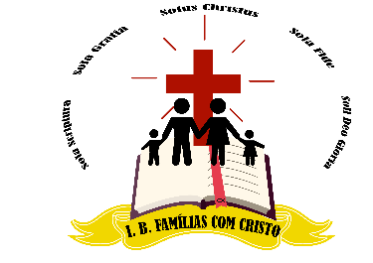

**Igreja Batista Famílias com Cristo**

**PI 130, Km 40, Passagem de Santo Antônio, Nazária, Piauí**